Der Trend-Ticker von Hettich
Webseite bündelt die wichtigsten Möbel- und Einrichtungstrends

Bei der Vielzahl von Trends kann man schon mal den Überblick verlieren. Die einflussreichsten für die Küchen- und Möbelbranche hat Hettich jetzt auf einer Webseite kompakt zusammengestellt. Wer Inspirationen und neue Ideen für Möbel sucht, sollte hier regelmäßig vorbeischauen.

Wohnen und Möbel werden hauptsächlich von den Megatrends Individualisierung, Urbanisierung, Digitalisierung und New Work beeinflusst. Daneben gibt es eine ganze Reihe von Trends, die zwar kurzlebiger sind, jedoch starken Einfluss auf den Zeitgeist und Lifestyle haben. Den Nerv der Zeit zu treffen ist für die Hersteller von Küchen und Möbeln ein wichtiger Erfolgsfaktor.

Hettich hat jetzt ein Team als Trendscouts ins Rennen geschickt, das sich für die Möbelbranche nach den entscheidenden Trends umsieht und kürzlich einen Abstecher zur tonangebenden Designmesse EuroCucina nach Mailand gemacht hat. Ein erstes Fazit: Es sind nicht immer große Veränderungen, häufig sind es Details, die den Unterschied machen. Das Spektrum reicht dabei von pastelligen Farben und organischen Formen über Attribute wie Natürlichkeit und Nachhaltigkeit bis hin zu technischen Innovationen bei E-Geräten. Bei Letzteren dominiert beispielsweise klar der Trend zu mehr Komfort und Multifunktionalität. Zum Kochen oder Backen braucht es keine Erfahrung mehr, sondern nur noch das richtige voreingestellte Automatikprogramm. Beim Design erleben Griffe ein Comeback. Weniger als praktisches Element, viel mehr als wesentlicher Bestandteil des Möbeldesigns.

Diese und viele weitere Trends hat das Hettich-Team für die neue Trendseite zusammengetragen. Und weil Trends kommen und gehen, kann man auch immer wieder Neues auf der Webseite entdecken. Für Eilige gibt es eine aktuelle Trendshow per Video. Reinschauen lohnt – immer wieder.

https://web.hettich.com/de-de/inspiration/moebel-und-einrichtungstrends

Abbildungen
Bildunterschriften
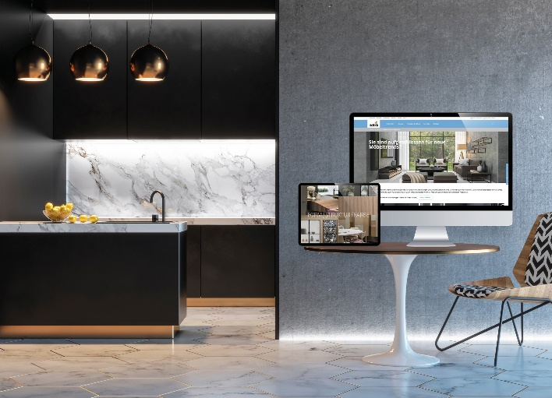
262022_a_DE

Hettich stellt auf einer Trendwebseite alle Trends vor, die das Wohnen und Einrichten kurz- und längerfristig prägen.
Foto: Hettich

Über Hettich
Das Unternehmen Hettich wurde 1888 gegründet und ist heute einer der weltweit größten und erfolgreichsten Hersteller von Möbelbeschlägen. Mehr als 7 400 Mitarbeiterinnen und Mitarbeiter in fast 80 Ländern arbeiten gemeinsam für das Ziel, intelligente Technik für Möbel zu entwickeln. Damit begeistert Hettich Menschen in aller Welt und ist ein wertvoller Partner für Möbelindustrie, Handel und Handwerk. Die Marke Hettich steht für konsequente Werte: Für Qualität und Innovation. Für Zuverlässigkeit und Kundennähe. Trotz seiner Größe und internationalen Bedeutung ist Hettich ein Familienunternehmen geblieben. Unabhängig von Investoren wird die Unternehmenszukunft frei, menschlich und nachhaltig gestaltet.

